Configuração de Modelos de Histórico

Esta implementação permite que o usuário cadastre, a partir de parâmetros definidos pelo desenvolvedor, modelos personalizados de históricos a serem utilizados nos sistemas CM. Esta configuração é definida por Módulo e Empresa Proprietária, tendo como diferenciador o Tipo de Historio, permitindo o cadastro de várias configurações para o mesmo tipo sendo que, apenas uma é marcada como ‘Histórico Preferencial’ que será utilizado no momento da montagem do mesmo.

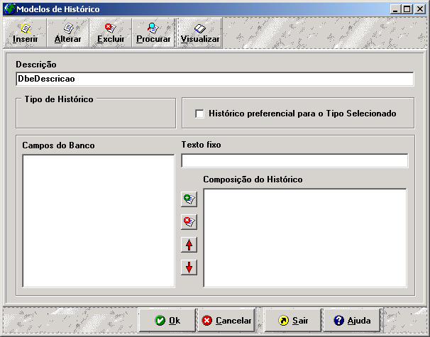
FrmCadModeloHistoricoMT, form ancestral para implemetação das telas de cadastro de histórico

A implementação da tela Configuração de histórico deve ser feita a partir do form FrmCadModeloHistoricoMT, que é instalado pelo padrão na pasta c:\ProjetosCM5\CM\Forms\SourceMT, e deve ser adicionado ao projeto. Nesta tela são necessárias configurações particulares referentes ao tipo de histórico a ser cadastrado bem como aos campos que são possíveis a composição deste histórico. No DBRaduiGroup Tipo de Histórico, são definidas as descrições dos tipos possíveis na propriedade Items e dos valores que identificam esses tipos na propriedades values. Esses valores são livres de definição pelo desenvolvedor tendo como limitação apenas o fato da coluna no banco ser do tipo NUMBER(2). Em seguida temos o exemplo da tela implementada para configuração de históricos nos sistemas Contas a Pagar e Receber:
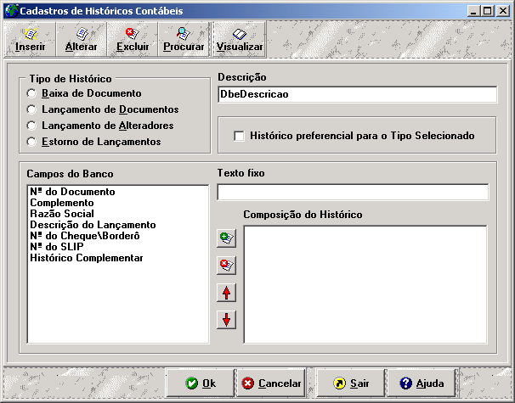

Para esta tela foram implementados doius aventos apenas. Um deles inicializa o Tipo de Histórico como o de ‘Baixa de Documento’ apenas para marcar um valor default para o tipo. O outro atualiza a lista de ‘Campos do Banco’ de acordo com o Tipo de Histórico selecionado (no caso do sistema Contas a Pagar, que é o nosso exemplo, os campos variam de acordo com o tipo de histórico) e, como sugestão de implementaçãom esta lista é retornada a partir de uma procedure que recebe o Tipo de Histórico e atualiza a lista a partir deste tipo. Essa implementação é interessante pois será necessário fazer referência a esta lista na units que utilizarão o histórico configurado. Segue a implementação dos eventos:

Uses uListaCamposHistCapCar;

procedure TFrmCadHistoContabilMT.CdsAfterInsert(DataSet: TDataSet);
begin
inherited;
Cds.FieldByName('TIPO').AsInteger := 0;
end;

procedure TFrmCadHistoContabilMT.RgTipoHistoricoChange(Sender: TObject);
begin
inherited;
SetListaCamposHistCapCar(StrToIntDef(RgTipoHistorico.Value, -1), LbCampoBanco.Items);
end;
Neste exemplo, a unit uListaCamposHistCapCar tem implementada a procedure que retorna os ‘Campos do Banco’ de acordo com o Tipo de Histórico. Segue a implemetação da unit no Contas a Pagar ( esta implementação só foi feita pois os campos do banco são diferentes para cada Tipo de histórico selecionado ).

unit uListaCamposHistCapCar;

interface

uses Classes;

procedure SetListaCamposHistCapCar(iTipo: Integer; Lst: TStrings);

implementation

procedure SetListaCamposHistCapCar(iTipo: Integer; Lst: TStrings);
begin
Lst.Clear;

Case iTipo of
0, 3: //Baixa de Documento
begin
Lst.Add('Nº do Documento');
Lst.Add('Complemento');
Lst.Add('Razão Social');
Lst.Add('Descrição do Lançamento');
Lst.Add('Nº do Cheque\Borderô');
Lst.Add('Nº do SLIP');
Lst.Add('Histórico Complementar');
end;
1: //Lançamento de Documentos
begin
Lst.Add('Nº do Documento');
Lst.Add('Complemento');
Lst.Add('Razão Social');
Lst.Add('Descrição do Lançamento');
Lst.Add('Data de Vencimento');
Lst.Add('Histórico Complementar');
end;
2: //Lançamento de Alteradores
begin
Lst.Add('Nº do Documento');
Lst.Add('Complemento');
Lst.Add('Razão Social');
Lst.Add('Descrição do Lançamento');
Lst.Add('Histórico Complementar');
end;
end;
end;

end.

O Campo ‘Texto Fixo’ permite que uma descrição seja adicionada pelo usuário e esta entre na composição do histórico conforme cadastrada. Os valores indicados em ‘Campos do Banco’ serão preenchidos no momento da composição dos históricos por valores vindos do banco de dados associados a cada descrição.
O botão ‘Visualizar’ permite que o usuário entre com valores referentes aos campos que compõe o seu histórico e visualize o histórico formatado. A tela abaixo é exibida e seu conteúdo varia de acordo com a lista ‘Campos do Banco’ que, neste exemplo, são do sistema Contas a Pagar.

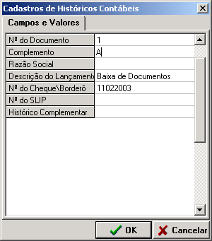

Após a entrada de valores e a confirmação da caixa de diálogo, o histórico composto com os valores indicados é exibido.

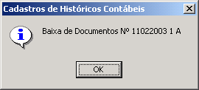

É importante frisar que os possíveis valores gravados em ‘Tipo de Histórico’ são utilizados internamente para definir qual item cadastrado será selecionado para a composição do mesmo. A classe utilizada para configuração do histórico é a TctrlModeloHistorico na unit uCtrlModeloHistorico. A implementação é simples: Uma vez instanciada e inicializada, as propriedades FieldNames e FieldValues devem ser preenchidas com os valores referentes a lista ‘Campos do Banco’ da tela de cadastro e com os valores utilizados na composição do histórico fixo respectivamente. O método GetHistorico ( que possui os seguintes parâmetros: iIdEmpresa, iIdModulo, iTipo e sHistoricoDefaul ) retorna o histórico ativo configurado para o iTipo informado. aso não exista histórico ativo configurado o valor passado em sHistoricoDefaul, que é o histórico fixo montado pela sistema, é retornado pelo método. O último parâmetro do método GetHistorico é o iIdHistorico que tem valor default 0 e não deve ser informado, sendo utilizado somente na tela de cadastro dos históricos. Este valor pode ser utilizado caso haja a necessidade de composição de um histórico específico pois, uma vez passado este iIdHistorico, todos os demais parâmetros são ignorados, exceto o sHistoricoDefaul. Segue o exemplo para a utilização de um histórico configurável pela tela acima em uma rotina que antes utilizava apenas um histórico fixo.

Unit uMinhaClasse

interface

Uses (...), uCtrlModeloHistorico, uListaCamposHistCapCar;

Type
TMinhaClasse = Class(TCmControlObject)

private
ModeloHistorico: TctrlModeloHistorico;

(...)

constructor TMinhaClasse.Create;
begin
inherited;
ModeloHistorico := TCtrlModeloHistorico.Create;
end;

procedure TMinhaClasse.AfterInitialize;
begin
inherited;
ModeloHistorico.InitializeAs(Self);
end;

destructor TMinhaClasse.Destroy;
begin
ModeloHistorico.Free;
inherited;
end;

function TminhaClasse.ProcessaBaixa: Boolean

Var
shistorico: String;
Begin
(*
Código atual contendo montagem do histórico fixo e
atribuição a variável shistorico.
*)

shistorico:= sDescricaoLancto + ‘ Nº ‘ + sNumChqBordero +
‘ Ref Baixa Doc Nº ‘ + sNumDocumento + sComplDocumento +
‘ Tendo Como Favorecido ‘ + sRazaoSocial +
sHistoCompl;

(...)
(*
Incialização das propriedades e chamada do método para
montagem do histórico configurável. Se não existir um
histórico cadastrado o valor do histórico fixo passado
na variável Shistorico é retornado pela função
*)

SetListaCamposHistCapCar(0, ModeloHistorico.FieldNames);

ModeloHistorico.FieldValues.Clear;
ModeloHistorico.FieldValues.Add(sNumDocumento);
ModeloHistorico.FieldValues.Add(sComplDocumento);
ModeloHistorico.FieldValues.Add(sRazaoSocial);
ModeloHistorico.FieldValues.Add(sDescricaoLancto);
ModeloHistorico.FieldValues.Add(sNumChqBordero);
ModeloHistorico.FieldValues.Add(sNumSlip);
ModeloHistorico.FieldValues.Add(sHistoCompl);

(*
O valor ‘0’ é pasado como tipo de histórico pois esta é uma
Rotina de processamento de baixa e na tela de históricos o
Tipo de histórico para baixa foi definido com este valor
*)
shistorico:= ModeloHistorico.GetHistorico(Sistema.IdEmpresa,
Sistema.IdModulo,
0,
shistorico);

(...)
end;

